LUCRARE PRACTICĂ

COMPETENȚE DIGITALE
UTILIZAREA INTELIGENȚEI ARTIFICIALE

NUME ȘI PRENUME CURSANT:
Cadar Elena Melania

IMPLEMENTAREA INTELIGENȚEI ARTIFICIALE ÎN CADRUL COMPANIEI ”X” PENTRU OPTIMIZAREA UNUI PROCES INTERN

✔ Exemplu de procese posibile, dintre care puteți alege:
Domeniu | Exemple de procese automatizabile prin AI | Bifați domeniul ales
Marketing | generare conținut, copywriting, vizualuri | X
HR | triere CV-uri, analiza profil candidați
Suport clienți | răspunsuri automate, FAQ, chatbot
Financiar | analiză facturi, detectare fraude, forecast
Producție | planificare resurse, detectare defecte
Vânzări | generare oferte automate, scoring lead-uri
Administrativ | redactare e-mail, rezumare documente
Educație/training | cursuri generate AI, materiale multimedia

1. Introducere | Descrieți, pe scurt, domeniul în care organizația „X” își desfășoară activitatea.  Cadar Consulting este un cabinet de consiliere școlară și orientare în carieră (PFA Cadar Elena Melania), cu sediul în Bistrița.  Oferă consiliere psihopedagogică pentru copii, tineri și adulți, precum și consultanță pentru părinți și profesori.  Site-ul web este un canal principal prin care clienții află despre servicii și programează o discuție.
2. Identificarea procesului care va fi optimizat cu AI | Enumerați cel puțin 6 probleme actuale cu care se confruntă procesul ales. Completați mai jos.  - Site-ul vechi nu avea foaia de stil originală - pagina se afișa nefuncțional.  - Textul conținea repetiții - aceeași frază apărea identic la fiecare categorie de vârstă.  - Câteva formulări erau neclare sau nepotrivite (ex. „Pentru adulții de sprijin”).  - Fotografiile proprii nu erau editate - unele rotite greșit din cauza orientării EXIF a telefonului.  - Tipografia era inconsistentă - dimensiuni diferite de font, fără o scală unitară.  - Nu exista un fișier unic, ușor de întreținut și de partajat cu clienții/comisia.
3.  Soluția AI propusă | Completați următorul tabel și includeți printscreen-uri ale prompturilor folosite.  Element De completat  Instrument AI utilizat Claude (Anthropic)  Scop Refacerea site-ului cabinetului: conținut clar, design unitar, imagini reale  Resurse necesare Acces Claude.ai, textul vechiului site, fotografii proprii  Tip de prompting Prompting conversațional, iterativ  Printscreen-uri:  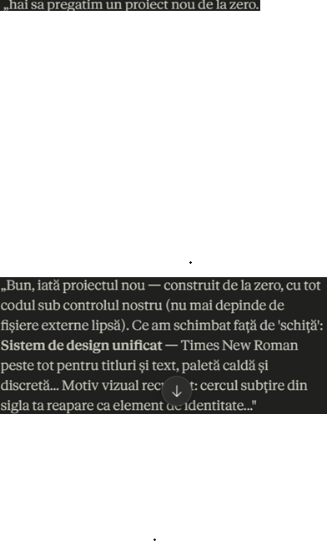 1 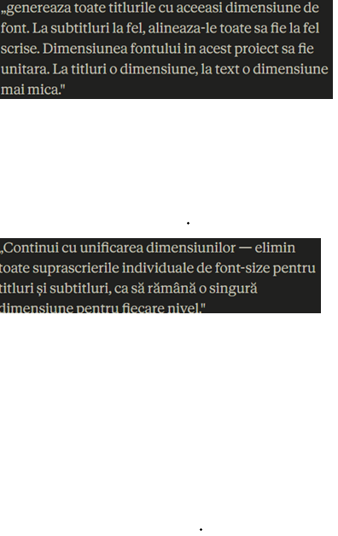 2 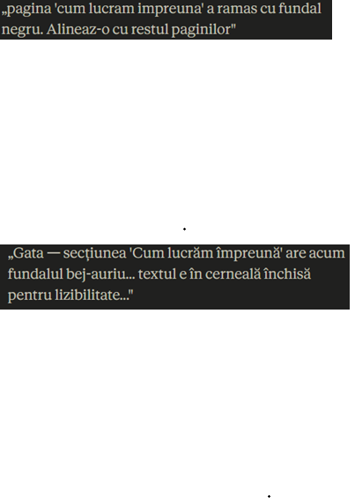 3
4.  Testarea soluției + rezultate | Testați proiectul pe un set real de date sau scenarii simulate.  Exemplu tabel pentru rezultate:  KPI măsurat Situație înainte Situație după AI  Timp de execuție task 560 min 90 min  Erori identificate 6 probleme identificate 0  Volum procesat 1 site, 9 fotografii needitate 1 site funcțional, 9 fotografii editate  Cost operațional ≈ 800–1500 lei (freelancer) ≈ 20 lei (Claude)
5.  Concluzii + recomandări | Observații finale:  - cât s-a redus timpul de lucru?  - a crescut calitatea outputului?  - AI poate fi scalată spre alte procese?  - ce limitări au apărut?  - ce îmbunătățiri pot fi făcute?  Timpul de lucru s-a redus considerabil: ce ar fi necesitat zile întregi s-a realizat într-o singură sesiune.  Calitatea a crescut vizibil - design unitar, text clar, fotografii integrate corect.  Soluția poate fi extinsă și la alte procese: materiale pentru clienți, fișe de lucru, corespondență.  Principala limitare: lipsa fișierelor sursă originale, ceea ce a impus reconstruirea integrală.  O îmbunătățire posibilă: (chiar dacă site-ul este în lucru) găzduirea site-ului pe o platformă reală, cu link accesibil.  În concluzie, AI a redus clar timpul de lucru și a crescut calitatea rezultatului.

